高爾夫》黃頎領先三商名人賽，洪健堯與李玠柏一桿之差
羅開Golf 頻道
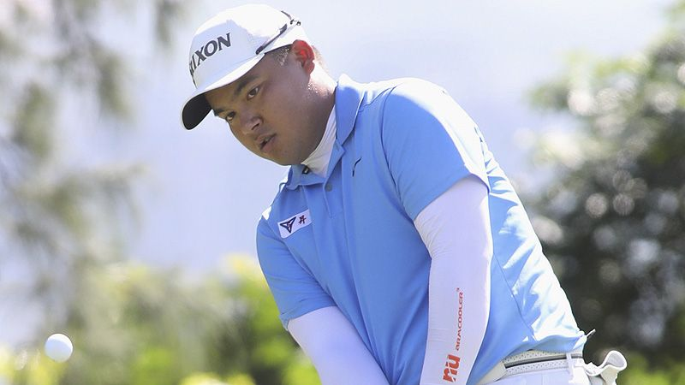
【羅開新聞中心Thomas綜合報導 照片／大會提供】總獎金台幣一千兩百萬元的『2020台灣名人賽暨第三十四屆三商杯高爾夫邀請賽』九月十七日在新北市淡水的台灣高爾夫俱樂部展開首回合賽程，二十四歲的地主球員黃頎憑藉穩定的鐵桿與推桿，抓六鳥、一柏忌，打出低於標準五桿的六十七桿，取得單獨領先，順手領走今日最低桿獎金（陳河東紀念獎）台幣三萬元。洪健堯與李玠柏以一桿之差的六十八桿，並居第二。
張緯綸與王偉祥同以兩桿之差的六十九桿，並列第四；王偉軒、謝東宏與詹世昌同以七十 桿，並列第六。業餘選手最佳以蘇晉弘的七十二桿，並列在第十三位。
黃頎今天的鐵桿與推桿都佳，六隻小鳥都是九呎內一推抓鳥，只有第四洞是較長的十二呎小鳥，十八洞果嶺只有三洞未能成功攻上，十八洞共二十六推，他表示，今天穩定性很高，執行力也很好，球路與落點大都有到位，所以打出佳績。
他2016年轉職業，今年是第四次打台灣名人賽，頭兩年以三十、四十名作收，去年沒晉級；且自去年底遭遇撞牆期後，低潮了半年，才在今年六月中旬的花蓮挑戰賽再度拿下睽違兩年半的冠軍。他說，那個冠軍多少帶給他一些信心，證明自己是有實力可以爭冠的，且過去兩個月有認真做體能，加強體力與柔軟度的伸展，緩解不少過去累積的身體肌肉與筋膜關節的不適，才得以發揮出水準。
而暫並居第二的洪健堯，今天是抓鳥大王，八隻小鳥是首回合最多紀錄，也是自己參加多屆台灣名人賽以來，首次單回合抓下最多小鳥紀錄，不過他也吞下四個柏忌；他賽後指出，今天是成功調整心態下的最佳成果，「心態打起來與以往不一樣，以前都賺不了那麼多小鳥，而今天的落點都有照自己意思，推桿也很順。」
尤其是短推沒推進吃柏忌，也看得很開，像第一洞柏忌後，還能連射三鳥，第六、七洞也連二鳥，第十二至十四洞也是連抓三鳥，「今天運氣好，打起來感覺不錯！」他特別提及要感謝三商企業的翁董在今年嚴峻的疫情下，仍然舉辦大賽，「雖然氛圍與以往的台灣名人賽不一樣，但是有這麼大的比賽可以打就已經很好了！」
並居第二的李玠柏射六鳥二柏忌，他表示今天長桿穩定，雖然打上果嶺成功率不高，不過短切與推桿佳，多能靠一切一推抓鳥，十八洞二十七推，除了第八洞的十八呎長推及兩個洞的十二呎小鳥推桿，另有三洞都是三呎內小鳥推桿，發揮滿意。
八十歲的國寶級長春名將謝敏男今天打出七十八桿，並列第七十九位，雖然桿數比他的年齡少兩桿，不過他並不太滿意，希望明天能打好一點；不過他已經創下台灣名人賽參賽球員年齡最長的紀錄。
今天慈善餐券，賣出1,270碗，單日所得62,230元，去年2019年第一天售出1,431碗，70,119元。

